Jeux et colloriage 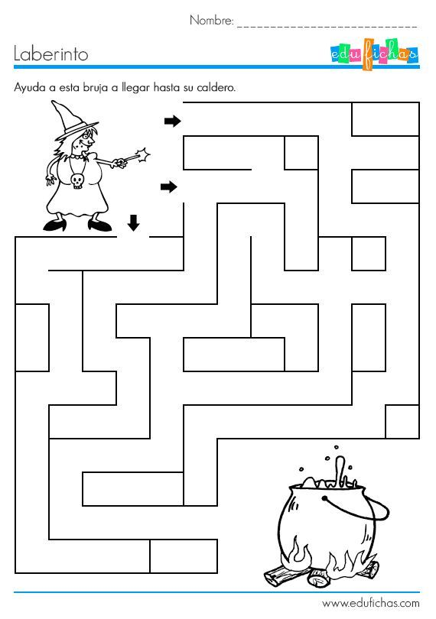 Tarifs
 | ½ Journée sans repas |  |  | Journée sans repas
 |  | 1 Enfant | 2 Enfants | 1 Enfant | 2 Enfants
Territoire Communautaire | Matin  A- Midi | 4.30 €  4.30 € | 3.50 €  3.50 € | 7 € | 5.80€
Hors Territoire Communautaire | Matin  A- Midi | 9.30 €  9.30 € | 8.50 €  8.50 € | 17 € | 15.80 €
Repas ou Pique-nique | 3.55 €

Tarifs spéciaux (sans repas)
Journée Laser-wood | 15 €
Youpi Parc (Repas au parc) | 15 €
L’équipe d’animation se réserve le droit de modifier ou d’annuler toutes sorties ou activités en raison d’évènements imprévus.
INSCRIPTIONS OBLIGATOIRES
ALSH Communautaire multi-sites de la Vallée du Lot et du Vignoble
Site de Luzech : Route de Tréscol – 46140 LUZECH Site de Sauzet : 8 Place du Chaudron – 46140 SAUZET
Tél : 06.07.82.01.12 – mail : alshdeluzech@hotmail.fr / alshdesauzet@hotmail.fr

ALSH Communautaire
Site de Luzech

Lundi  25  Octobre | Décoration d’halloween | Jeu collectif  « Capture le fantôme »
Mardi  26  Octobre | Jeu collectif  « Le ver de terre » | Activité manuelle  « masque de loup »
Mercredi  27  Octobre | Décoration halloween | Piscine à Puy l’Evéque
Jeudi  28  Octobre | Journée « Laser-wood » au centre de loisirs de Prayssac  Prévoir le pique-nique
Vendredi  29  Octobre | Jeu collectif  « Les relais de Halloween » | Chasse au trésor
Mardi  2  Novembre | Jeux de société | Jeux collectifs
Mercredi  3  Novembre | Pâtisserie | Cinéma maison
Jeudi  4  Novembre | Fabrication calendrier anniversaire (1/2) | Tournoi multi sports
Vendredi  5  Novembre | Fabrication calendrier anniversaire (2/2) | Grand jeu

+ 6 ans
Lundi  25  Octobre | Activité jardinage Plantation de bulbes | Chasse aux fantômes
Mardi  26  Octobre | Fresque d’automne | Jeux collectifs
Mercredi  27  Octobre | Décoration d’halloween | Activité puzzle
Jeudi  28  Octobre | Arts plastiques : peinture sur feuille | Parcours de motricité
Vendredi  29  Octobre | Pâtisserie | Jeux collectifs
Mardi  2  Novembre | « Youpi parc » avec repas à cahors | Activité libre
Mercredi  3  Novembre | Activité manuelle  « L’arbre aux enfants »  (1/2) | Jeu collectif  « quelle heure est-il ? »
Jeudi  4  Novembre | Piscine à Puy l’Evéque | Activité manuelle  « L’arbre aux enfants »  (2/2)
Vendredi  5  Novembre | Activité manuelle  « Mon grand soleil » | Grand jeu

- 6 ans

